服务的部署:

1. 在阿里云上开通容器服务ACK, 业务节点2个,其中节点1开通EIP方便远程登录

2. 在阿里云开通云数据库postgreSQL, 云redis,并创建好账号和库

3.登录业务节点1安装kubectl

从阿里云控制台获取kubeconfig文件, 复制到节点 $HOME/.kube/config 文件下

4.根据postgreSQL和redis信息刷新deploy目录下的configmap.yml文件

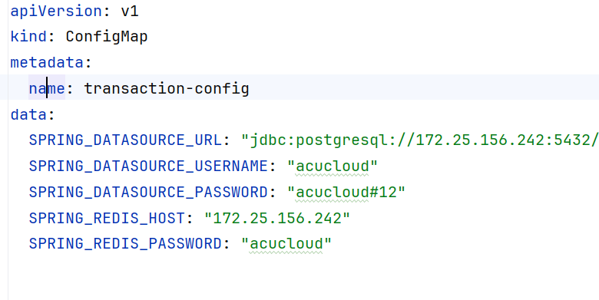

1. 将deploy目录上传到节点1,执行命令创建configmap和服务资源:

kubectl apply -f configmap.yml

kubectl apply -f deployment.yml

kubectl apply -f service.yml

kubectl get po 查看pod已经起来

kubectl get svc 查看service已经就绪

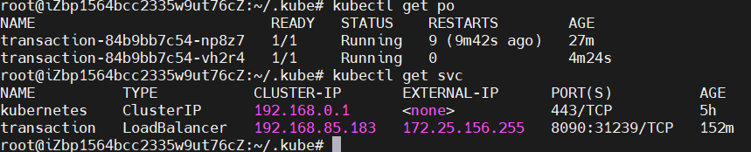

1. (可选)如果要在公网访问, 在控制台上把service类型改为LoadBalancer,设置为外网访问

测试一下接口:

curl --location --request POST 'http://172.25.156.255:8090/transactions' \

--header 'Content-Type: application/json' \

--data-raw '{

"sourceAccountNumber": "1001",

"targetAccountNumber": "1002",

"amount": 10.0,

"transactionId":"110"

}'

性能测试:

构造账户数据

用IDEA运行MakeDataTool下的makeAccounts用例

把jmeter和test.jmx部署到节点1上,执行性能测试:

bin/jmeter -n -t test.jmx -l result.jtl

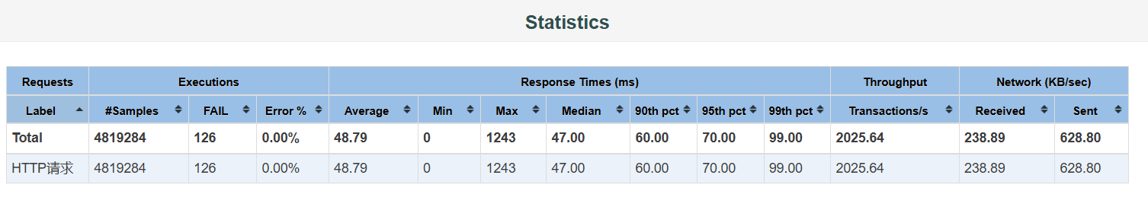

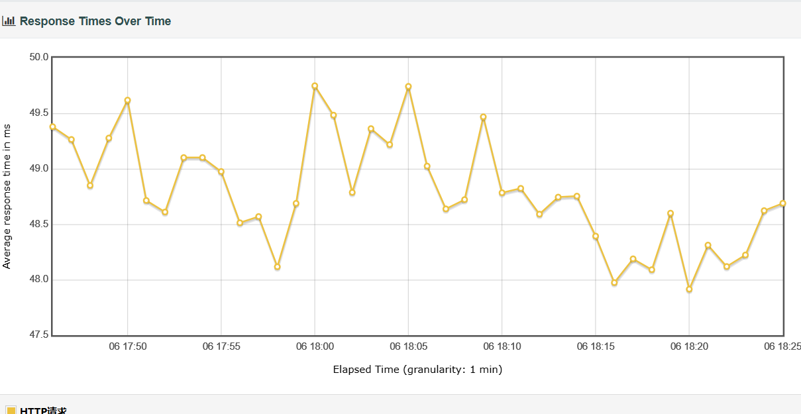

自动伸缩测试:

执行 kubectl apply -f hpa.yml (也可以在界面创建)

将transaction的cpu limit改为1000

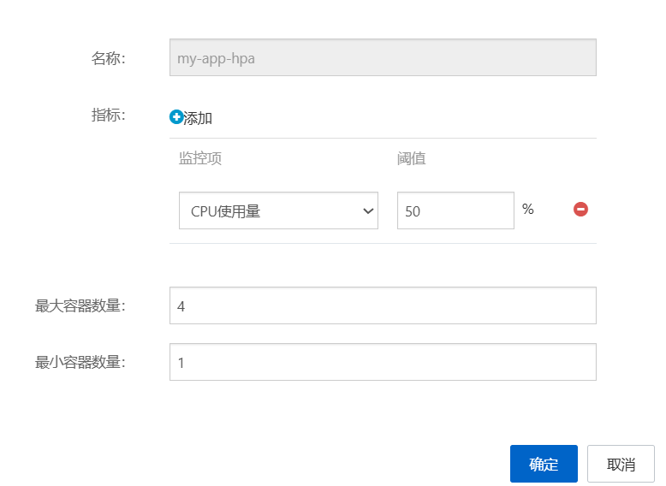

当前实例数为1.

开启jemeter,逐步加压

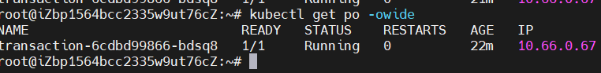

自动扩容到4个实例:

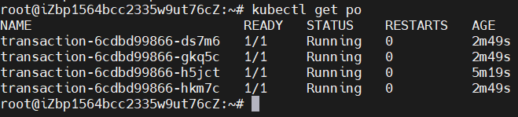

停止jmeter, 几分钟后自动缩容到1个实例

故障测试:

开启jmeter持续测试

重启POD:

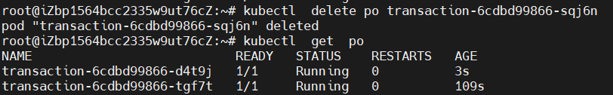只失败了一条

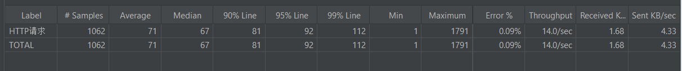

重启一个节点:

失败了几十条,比重启pod失败的要多

